Vijfde wijziging van de Verordening voor de fysieke leefomgeving Flevoland 2012
Gedeputeerde Staten van Flevoland maken overeenkomstig artikel 136 van de Provinciewet bekend dat Provinciale Staten van Flevoland op 13 december 2017 onder nummer 2136771 het volgende besluit hebben genomen:

Provinciale Staten van Flevoland,

Overwegende dat de provincie Flevoland met minder windmolens meer energie wil produceren en daartoe beleid voor opschalen en saneren heeft vastgelegd in de Partiële herziening Omgevingsplan Flevoland voor windenergie en de daarop gebaseerde uitwerking: Regioplan Windenergie Zuidelijk en Oostelijk Flevoland d.d. 14 juli 2016.;

Dat het wenselijk is daartoe en ter bevordering van een duurzame ruimtelijke kwaliteit en met het oog op een goede ruimtelijke ordening regels te stellen voor het plaatsen van nieuwe windmolens, in samenhang met het saneren van bestaande windmolens;

Dat het in de rede ligt dat de gemeenten de betreffende bestemmingsplannen vaststellen (decentraal wat kan, centraal wat moet) en het gewenst is dat de provincie een kader stelt voor de gemeentelijke bestemmingsplannen;

Dat het daarnaast wenselijk is de Provinciale Luchtvaartverordening Flevoland op te nemen in de Verordening voor de fysieke leefomgeving Flevoland 2012;

Dat voorts een enkele wijziging noodzakelijk is met het oog op de waterveiligheid;

Dat het wenselijk is een aantal technische en juridische wijzigingen door te voeren;

Gelezen het voorstel van Gedeputeerde Staten van 7 november 2017, met kenmerk 2104867;

Gelet op het bepaalde in de Waterwet, de Wet ruimtelijke ordening, Regeling burgerluchthavens, Luchtvaartwet, de Algemene wet bestuursrecht en de Provinciewet;

Besluiten:

Vast te stellen de volgende wijziging van de Verordening voor de fysieke leefomgeving Flevoland 2012 en de daarbij behorende bijlagen:

Vijfde wijziging van de Verordening voor de fysieke leefomgeving Flevoland 2012

Artikel l Wijziging verordening
De Verordening voor de fysieke leefomgeving Flevoland 2012 wordt als volgt gewijzigd:

A.
In artikel 1.1. [Begripsbepalingen] worden de volgende begripsbepalingen in alfabetische volgorde ingevoegd:

beheer en onderhoud van een windmolen:
het normale onderhoud en beheer, met dien verstande dat dit niet mag leiden tot een uiteindelijke (vrijwel) gehele vernieuwing of vervanging van de windmolen;
Bestaande windmolen:
een windmolen die bij inwerkingtreding van deze verordening feitelijk bestaat dan wel mag worden opgericht en gebruikt conform een reeds verleende omgevingsvergunning;
Luchthavenbesluit:
een besluit als bedoeld in artikel 8.43 van de Wet Luchtvaart;
Luchthavenregeling:
een regeling als bedoeld in artikel 8.64 van de Wet Luchtvaart;
Nieuwbouw van een windmolen:
het oprichten van een windmolen, waaronder ook wordt verstaan het zodanig vervangen van een bestaande windmolen dat (vrijwel) alle onderdelen van de windmolen uiteindelijk zijn vervangen door nieuwe onderdelen en/of vergroting van het bestaande vermogen van de windmolen;
Opschalen:
vervangen van een bestaande windmolen door een windmolen met een groter vermogen en/of grotere afmetingen;
Opschalen en saneren:
Aanpak gericht op het opwekken van meer windenergie met significant minder windmolens binnen Flevoland;
Plaatsingszone:
door GS aangewezen zone binnen een projectgebied voor het plaatsen van nieuwe windmolens en dat als zodanig is aangegeven op de bij deze verordening behorende kaart 1.1;
Projectgebied: door GS aangewezen gebied waarbinnen voldoende perspectief voor een initiatiefnemer is om een project van opschalen en saneren in zijn geheel te realiseren en dat als zodanig is aangegeven op de bij deze verordening behorende kaart 1.1;
Projectplan: door initiatiefnemer opgesteld plan dat uitsluitsel geeft over de wijze en de gronden (gebied) waarop een initiatiefnemer een project voor opschalen en saneren wil realiseren;
Saneren:
het slopen en afvoeren van een bestaande windmolen tot minimaal een meter onder het maaiveld, waarbij de bestemmingsplanregeling zodanig is (gewijzigd) dat herbouw van de windmolen met hetzelfde of een lager vermogen op of nabij de locatie van de gesaneerde windmolen blijvend onmogelijk is gemaakt;
Windgebied:
gebied in de provincie waar nieuwe windmolens niet zijn uitgesloten en dat als zodanig is aangegeven op de bij deze verordening behorende kaart 1.2;
Windmolen:
een turbine voorzien van rotorbladen geplaatst op een hoge mast, waarmee de bewegingsenergie van de lucht (wind) wordt omgezet in rotatie-energie voor het opwekken van elektriciteit, inclusief de bij dit bouwwerk behorende (infrastructurele) voorzieningen, met uitzondering van:
maximaal 12 prototypes van windmolens op de testlocatie te Lelystad als integraal onderdeel van het kennis- en ontwikkelcentrum voor duurzame energie;
solitaire windmolen op bedrijventerreinen in ‘hoofdkernen’ van het stedelijk gebied, zoals aangegeven op figuur 11 in het Omgevingsplan Flevoland 2006, indien de windmolen overwegend een ander doel dient dan de opwekking van energie;
Kleine windmolen, waaronder wordt verstaan:
    - windmolen in het stedelijk gebied met (tip)hoogte van maximaal 5 meter ten opzichte van de grond of het dak waarop hij is geplaatst;
    - windmolen met een tiphoogte van maximaal 15 meter ten opzichte van het maaiveld, voor zover hij in het landelijk gebied op een (voormalig agrarisch) bouwperceel staat.

B.

Na hoofdstuk 10A worden twee hoofdstukken 10B en 10C ingevoegd, luidende:

Hoofdstuk 10B WINDMOLENS IN DE PROVINCIE FLEVOLAND

Opbouw is als volgt:

- Begripsbepalingen
Algemene en autonome bepalingen over windmolens die gelden voor het gehele grondgebied van de provincie Flevoland.
Instructies als bedoeld in artikel 4.1 lid 1 van de Wet ruimtelijke ordening voor bestemmingsplannen inzake toelaatbaarheid van nieuwe windmolens.
Procedures projectgebieden en plaatsingszones
Bescherming tot aan vertaling instructies in bestemmingsplannen
Overige bepalingen

Titel 10b.1 ALGEMENE EN AUTONOME BEPALINGEN OVER WINDMOLENS DIE GELDEN VOOR HET GEHELE GRONDGEBIED VAN DE PROVINCIE FLEVOLAND

Artikel 10b.1 Toepassingsbereik
Onder bestemmingsplan wordt mede verstaan: een bestemmingsplan, inpassingsplan, beheersverordening, wijziging of uitwerking als bedoeld in artikel 3.6, eerste lid, onder a en b en c van de Wro, omgevingsvergunning als bedoeld in artikel 2.12 lid 1 onder a sub 1 en sub 3 Wabo (ongeacht of deze voor onbepaalde duur of bepaalde termijn is) en een activiteit als bedoeld in bijlage II artikel 4 onder 11 Besluit omgevingsrecht (tijdelijke afwijking tot 10 jaar- kruimelgevallen) daaronder mede begrepen.

Artikel 10b.2 Wijze van meten
Bij de toepassing van de regels van dit hoofdstuk wordt als volgt gemeten:
de ashoogte van een windmolen: de afstand vanaf het aansluitende afgewerkte terrein tot het middelpunt van de as, met dien verstande dat in geaccidenteerd terrein gemeten wordt vanaf het niveau van het afgewerkte terrein dat direct aansluit op de dichtstbijzijnde weg als bedoeld in de Wegenverkeerswet 1994;
de rotorbladlengte van een windmolen: de afstand tussen de uiterste punt van een rotorblad en het middelpunt van de as.

Artikel 10b.3 Tijdelijkheid van windmolens
Voor de realisatie van een nieuwe windmolen kan uitsluitend een omgevingsvergunning voor bepaalde tijd worden verleend.
Aan een omgevingsvergunning voor een nieuwe windmolen worden in ieder geval de volgende voorwaarden verbonden:
de omgevingsvergunning geldt voor een bepaalde aanééngesloten gebruiksperiode, die maximaal 25 jaar bedraagt.
na het verstrijken van de gebruiksperiode als bedoeld in onderdeel a wordt de vòòr de verlening van de omgevingsvergunning bestaande toestand hersteld, dan wel moet de situatie in overeenstemming met het bestemmingsplan worden gebracht, inhoudende dat de windmolen wordt gesaneerd.

TITEL 10b.2 INSTRUCTIES ALS BEDOELD IN ARTIKEL 4.1 LID 1 VAN DE WET RUIMTELIJKE ORDENING VOOR BESTEMMINGSPLANNEN INZAKE TOELAATBAARHEID VAN NIEUWE WINDMOLENS

Artikel 10b.4 Buiten een windgebied
Een bestemmingsplan sluit uit dat buiten een windgebied nieuwe windmolens worden gerealiseerd of dat bestaande windmolens worden opgeschaald.

Artikel 10b.5 Binnen een windgebied
Binnen een windgebied voorziet een bestemmingsplan, binnen twee jaar na de goedkeuring door gedeputeerde staten van een projectplan, uitsluitend in nieuwe windmolens in een plaatsingszone binnen een projectgebied conform dat projectplan.
Zodra de gebruikstermijn (maximaal 25 jaar) waarvoor de omgevingsvergunning geldt, verstrijkt, mag het bestemmingsplan niet meer voorzien in windmolens.
Binnen een windgebied voorziet een bestemmingsplan, binnen twee jaar na de goedkeuring door gedeputeerde staten van een projectplan, in de sanering van alle windmolens binnen een projectgebied conform dat projectplan.
Binnen een windgebied voorziet een bestemmingsplan in een regeling die tegengaat dat er buiten de projectgebieden nieuwe windmolens worden gerealiseerd of dat bestaande windmolens worden opgeschaald.

TITEL 10b.3 PROCEDURES PROJECTGEBIEDEN EN PLAATSINGSZONES

Artikel 10b.6 Procedure aanwijzing en begrenzing van projectgebieden
Gedeputeerde staten kunnen op basis van een goedgekeurd projectplan projectgebieden aanwijzen.
Een aanvraag tot aanwijzing of aanpassing van de begrenzing van een projectgebied gaat vergezeld van een voorstel tot aanpassing van het goedgekeurde projectplan voor opschalen en saneren.
Een aangewezen projectgebied kan worden aangepast door gedeputeerde staten indien dit noodzakelijk is vanwege veranderende omstandigheden, ontwikkelingen in de techniek of regelgeving, bedrijfseconomische redenen en de uitvoeringspraktijk.
Een aanvraag om de begrenzing van een projectgebied te wijzigingen wordt afgewezen indien de gewijzigde afbakening een onevenredig negatief effect heeft op de projecten voor opschalen en saneren binnen andere aangewezen projectgebieden of op de omgeving.

Artikel 10b.7 Aanwijzing van plaatsingszones
Gedeputeerde staten kunnen op basis van een goedgekeurd projectplan plaatsingszones aanwijzen.
Aangewezen plaatsingszones kunnen door gedeputeerde staten worden aangepast indien daartoe uit een voorstel tot aanpassing van het goedgekeurde projectplan een aantoonbare noodzaak bestaat. De beslissing om de plaatsingszones aan te passen is gebaseerd op een integrale afweging en evenwichtige balans tussen de omgevingskwaliteit, het maatschappelijk draagvlak en het economisch perspectief.

Artikel 10b.8 Eén initiatiefnemer per projectgebied
Per projectgebied wordt een goedgekeurd projectplan voor opschalen en saneren door één initiatiefnemer in zijn geheel uitgevoerd.
De initiatiefnemer kan een samenwerkingsverband van meerdere partijen zijn.

Artikel 10b.9 Randvoorwaarden projectplan
Een projectplan bevat in ieder geval:
een voorstel voor een projectgebied en plaatsingszones;
een beschrijving van de ruimtelijke invulling van het plan (zie 10b.10);
inzicht in de haalbaarheid van het plan, waaronder compenserende maatregelen (10 B.11);
een planning, waaronder begrepen de fasering van opschalen en saneren (zie 10b.12);
inzicht in de invulling van de financiële participatie en de gebiedsgebonden bijdrage aan kwaliteitscompensatie (zie 10b.13);
het voorstel voor de planparticipatie (zie 10b.14).
Gedeputeerde Staten nemen een besluit over de goedkeuring of aanpassing van een ingediend projectplan.

Artikel 10b.10 Eisen aan ruimtelijke invulling in een projectplan
Een projectplan voldoet aan de volgende eisen inzake de ruimtelijke invulling:
windmolens worden geplaatst in een opstelling;
de rotorbladen draaien in eenzelfde richting;
de windmolens hebben eenzelfde verschijningsvorm;
de windmolens hebben een maximale ashoogte van 120 meter met daarbij steeds het maximaal haalbare vermogen per windmolen. Indien initiatiefnemers een hogere ashoogte willen voor een hoger vermogen (MW) dient te worden aangetoond dat het maximaal haalbare vermogen per turbine bij een windmolen met ashoogte van 120 meter ontoereikend is.

Artikel 10b.11 Eisen aan het projectplan inzake de bijdrage ten behoeve van het compenseren van de kwaliteit van het gebied
Een projectplan voldoet aan de volgende eisen inzake de bijdrage ten behoeve van het compenseren van de kwaliteit van het gebied:
het projectplan maakt inzichtelijk hoe de beoogde ruimtelijke ontwikkeling inzake windenergie gepaard gaat met het verbeteren van de kwaliteit van de fysieke leefomgeving in, of in de directe omgeving van, het projectgebied.
de kwaliteitscompensatie kan zien op een fysieke verbetering van de aanwezige of potentiële kwaliteiten van bodem, water, natuur, landschap, cultuurhistorie of van de extensieve recreatieve mogelijkheden van het gebied of de omgeving.
het projectplan bevat een voorstel voor de wijze waarop de kwaliteitscompensatie financieel, juridisch en feitelijk wordt geborgd en beschrijft hoe die past binnen de hoofdlijnen van het te voeren ruimtelijk beleid voor het gebied.
De waarde van de kwaliteitscompensatie bedraagt gedurende de gebruikstermijn jaarlijks gemiddeld € 1.050-- per MW opgesteld vermogen in de betreffende plaatsingszone. Er wordt jaarlijks geïndexeerd. Indien een kwaliteitscompensatie als bedoeld in het eerste lid niet is verzekerd, wordt het bestemmingsplan slechts vastgesteld indien een passende financiële bijdrage in een windmolenparkfonds is verzekerd.
Gedeputeerde staten kunnen nadere regels stellen inzake de wijze waarop compensatie plaatsheeft, teneinde de ruimtelijke kwaliteit te garanderen.

Artikel 10b.12 Eisen aan de fasering van het opschalen en saneren in een projectplan
Een projectplan voldoet aan de volgende eisen inzake opschalen en saneren:
Alle bestaande windmolens binnen het projectgebied worden gesaneerd;
De sanering wordt zeker gesteld met een bindende overeenkomst met de rechthebbende(n);
De sanering vindt plaats binnen een half jaar na de ingebruikname van de nieuwe windmolens in de plaatsingszones (saneringstermijn);
Indien uit het projectplan blijkt dat het vanwege de economische uitvoerbaarheid noodzakelijk is om af te wijken van de saneringstermijn van een half jaar, kan een te saneren windmolen gedurende een aaneengesloten periode van maximaal vijf jaar gelijktijdig met de nieuwe windmolens in werking blijven, onder de voorwaarde dat zekerheid is gesteld met een bindende overeenkomst waaruit blijkt dat de sanering van de bestaande windmolen binnen die termijn van uiterlijk vijf jaar na ingebruikname is verzekerd;
De sanering van de windmolens wordt vastgelegd in een uitvoeringsprogramma dat de exacte locatie en het type windmolen vermeldt en het tijdstip waarop deze uiterlijk wordt gesaneerd;
Bij het bepalen van de volgorde van de sanering wordt door initiatiefnemer de beoogde landschappelijke verbetering meegewogen, waarbij het uitgangspunt is dat het saneren van de oudste windmolens en van de windmolens nabij de nieuwe opstelling voorrang krijgt boven het saneren van de jongere windmolens en van de windmolens die verder weggelegen zijn van de nieuwe windmolenopstelling. Het projectplan maakt de gemaakte afweging inzichtelijk.

Artikel 10b.13 Eisen aan financiële participatie in een projectplan
Een projectplan voldoet aan de volgende eisen inzake financiële participatie:
Het projectplan maakt inzichtelijk hoe de omgeving gelegenheid krijgt om financieel te participeren;
Het projectplan maakt inzichtelijk hoe die financiële participatie per fase op een eerlijke, eenvoudige en evenwichtige wijze wordt uitgewerkt;
Ten aanzien van de financiële participatie gelden per fase de volgende eisen:
In de ontwikkel- en bouwfase biedt initiatiefnemer in ieder geval aan bewoners en ondernemers gevestigd in het projectgebied, de gelegenheid om vanaf de eerste risicodragende (ontwikkel)fase financieel risicodragend te participeren bij de ontwikkeling van de nieuwe windmolens binnen dat projectgebied;
In de exploitatiefase biedt initiatiefnemer alle bewoners en ondernemers die gevestigd zijn in Zuidelijk en Oostelijk Flevoland gelegenheid om financieel te participeren in de exploitatie van de nieuwe windmolens (vanaf de fase vanaf ingebruikname);
    - Uitgangspunt is dat in de exploitatiefase minimaal 2,5% van de initiële totale investeringsomvang door middel van participatie wordt ingevuld;
    - Van dit minimumpercentage van 2,5% wordt alleen afgeweken indien de initiatiefnemer kan aantonen dat er een gebrek aan belangstelling voor participatie bestaat dat niet te wijten is aan voldoende participatiemogelijkheden en/of communicatie daarover.
Uitgangspunten bij de financiële participatie zijn in elke fase:
De risico’s en de verwachte financiële rendementen van de participatie worden helder in beeld gebracht;
Er wordt een redelijke vergoeding gegeven voor het risico in relatie tot de potentiele winstgevendheid;
Participaties zijn vrij verhandelbaar, eventueel na een lock-in periode van maximaal 2 jaar;
De initiatiefnemer legt de mogelijkheden voor bewoners en ondernemers tot financiële projectparticipatie vast in een overeenkomst met de gemeente;

Artikel 10b.14 Eisen aan planparticipatie in een projectplan
Het projectplan maakt inzichtelijk hoe het draagvlak voor en burgerparticipatie bij het initiatief worden verzekerd en hoe de omgeving in een vroeg stadium van de planvorming actief wordt betrokken bij de uitwerking van het initiatief, daaronder in ieder geval doch niet limitatief begrepen de planvorming rond de nieuwe windmolenopstellingen en de mogelijke inrichting van plaatsingszones.

TITEL 10b.4 BESCHERMING TOT AAN VERTALING INSTRUCTIES IN BESTEMMINGSPLANNEN

Artikel 10b.15 Verbodsbepaling wijziging bestaand gebruik
Het is verboden het gebruik – waaronder mede bouwen wordt verstaan - van een bestaande windmolen te wijzigen in een ander gebruik, waardoor het provinciaal grondgebied van Flevoland minder geschikt wordt voor het verwezenlijken van het beleid voor opschalen en saneren, inclusief ruimtelijke doelstellingen.
Onder een ander gebruik, als bedoeld in het eerste lid, wordt mede verstaan een vorm van gebruik die op grond van het geldende bestemmingsplan bij recht, dan wel na ontheffing, wijziging of uitwerking van het bestemmingsplan, is toegestaan.
Een ander gebruik dat het provinciaal grondgebied van Flevoland minder geschikt maakt voor het verwezenlijken van het beleid voor opschalen en saneren inclusief ruimtelijke doelstellingen omvat in ieder geval:
het wijzigen van de windmolen waardoor het vermogen, de levensduur en/of afmeting van de windmolen toeneemt (opschalen) zonder de daarbij behorende sanering;
het vervangen van een bestaande windmolen door een nieuwe windmolen op dezelfde locatie danwel nabij die locatie zonder dat aangetoond is dat deze vervanging onderdeel uitmaakt van een project van opschalen en saneren. Daarbij maakt het niet uit of de nieuwe windmolen voor bepaalde of onbepaalde tijd is bedoeld.
Het in het eerste lid van dit artikel genoemde verbod geldt niet voor gebruik dat nodig is vanwege het normale onderhoud en beheer.

TITEL 10b.5 OVERIGE BEPALINGEN

Artikel 10b.16 Hardheidsclausule
Gedeputeerde staten kunnen – gehoord hebbende de statencommissie - ambtshalve of op verzoek van het college van burgemeester en wethouders van een gemeente een of meer bepalingen van hoofdstuk 10b buiten toepassing verklaren of daarvan afwijkingen toestaan voor zover toepassing daarvan gelet op het doel en het belang dat de desbetreffende bepaling beoogt te beschermen, zal leiden tot een onbillijkheid van overwegende aard jegens een belanghebbende.
Gedeputeerde staten doen een verzoek als bedoeld in het eerste lid af conform de procedure van afdeling 4.1. Algemene wet bestuursrecht, met dien verstande dat gedeputeerde staten binnen 12 weken beslissen op het verzoek.

HOOFDSTUK 10C LUCHTVAART
Opbouw is als volgt:
10 C.1 Algemeen
10 C.2 Procedurebepalingen voor aanvragen

TITEL 10C.1 ALGEMEEN

Artikel 10c.1 Reikwijdte
Deze verordening is van toepassing op:
aanvragen tot het vaststellen of wijzigen van een luchthavenbesluit voor een luchthaven gelegen in de provincie Flevoland;
aanvragen tot het vaststellen of wijzigen van een luchthavenregeling voor een luchthaven gelegen in de provincie Flevoland.
Een aanvraag tot vaststelling van een luchthavenbesluit dan wel een luchthavenregeling kan door provinciale staten worden omgezet in en behandeld als een aanvraag tot vaststelling van een luchthavenregeling dan wel een luchthavenbesluit, indien provinciale staten dat op grond van de ingediende gegevens of uit beleidsmatige overwegingen aangewezen achten.

Artikel 10c.2 Taak gedeputeerde staten
Aanvragen tot vaststelling of wijziging van een luchthavenbesluit of luchthavenregeling worden ingediend bij gedeputeerde staten.
Gedeputeerde staten zijn belast met de voorbereiding van een voorstel over een aanvraag voor provinciale staten, met inbegrip van het opstellen van een ontwerpvoorstel en het toepassing geven aan afdeling 3.4 van de Algemene wet bestuursrecht.
Gedeputeerde staten kunnen bij de voorbereiding van een voorstel toepassing geven aan artikel 3:18, tweede lid van de Algemene wet bestuursrecht.

Artikel 10c.3 Indieningsvereiste
Aanvragen worden schriftelijk ingediend of, zodra de weg daartoe door de provincie is opengesteld, digitaal.

TITEL 10C.2 PROCEDUREBEPALINGEN VOOR AANVRAGEN

Artikel 10c.4 Aanvraag tot vaststelling van een luchthavenbesluit
Een aanvraag tot vaststelling van een luchthavenbesluit bevat tenminste de volgende gegevens:
naam, adres, contactgegevens, rechtspersoonlijkheid, contactperso(o)n(en) en eventuele adviseurs van de aanvrager, en indien de aanvrager niet de (beoogde) exploitant is, tevens de genoemde gegevens van de (beoogde) exploitant;
een aanduiding van het terrein dat bestemd is om als luchthaven te worden ingericht, met een topografische kaart op een schaal van 1:10.000 en de kadastrale aanwijzing van het terrein;
de eigendomssituatie met betrekking tot van het terrein, en voor zover de aanvrager niet de eigenaar is, een verklaring van de eigenaar of eigenaren dat deze instemt of instemmen met het voorgenomen gebruik als luchthaven;
de planologische situatie van het luchthaventerrein en het beperkingengebied rondom dat terrein;
een of meer tekeningen waaruit de beoogde ruimtelijke indeling van het gebied van en rond de luchthaven blijkt, met inbegrip van (maximale) hoogte van objecten;
een plan voor het gebruik van de luchthaven voor een periode in de eerste vijf jaar na inwerkingtreding van het luchthavenbesluit;
de wijze waarop in naderingsluchtverkeersleiding zal worden voorzien;
de voor het beoogde gebruik noodzakelijke berekeningen als bedoeld in hoofdstuk 2 van de Regeling burgerluchthavens en artikel 8.44, derde lid van de wet met betrekking tot het bepalen van de geluidsbelasting, het externe-veiligheidsrisico van het luchthavenluchtverkeer en de lokale luchtverontreiniging;
een bij het voornemen passende beschrijving van de mogelijke effecten op het milieu.

Artikel 10c.5 Aanvraag tot wijziging van een luchthavenbesluit
Artikel 10.C.4 is van overeenkomstige toepassing op een aanvraag tot wijziging van een luchthavenbesluit, met dien verstande dat de aanvrager
alle gegevens indient die afwijken van de situatie die in het geldende besluit is neergelegd, en
verklaart dat alle overige gegevens gelijkluidend zijn aan de gegevens in het geldende besluit.

Artikel 10c.6 Aanvraag tot vaststelling van een luchthavenregeling
Een aanvraag tot vaststelling van een luchthavenregeling bevat tenminste de volgende gegevens:
naam, adres, contactgegevens, rechtspersoonlijkheid, contactperso(o)n(en) en eventuele adviseurs van de aanvrager, en indien de aanvrager niet de (beoogde) exploitant is, tevens de genoemde gegevens van de (beoogde) exploitant;
een aanduiding van het terrein dat bestemd is om als luchthaven te worden ingericht, met een topografische kaart op een schaal van 1:10.000 en de kadastrale aanwijzing van het terrein;
de eigendomssituatie met betrekking tot van het terrein, en voor zover de aanvrager niet de eigenaar is, een verklaring van de eigenaar of eigenaren dat deze instemt of instemmen met het voorgenomen gebruik als luchthaven;
de planologische situatie van het luchthaventerrein en het beperkingengebied rondom dat terrein;
een of meer tekeningen waaruit de beoogde ruimtelijke indeling van het gebied van en rond de luchthaven blijkt, met inbegrip van (maximale) hoogte van objecten;
een onderbouwing voor de aanvraag van een luchthavenregeling;
een plan voor het gebruik van de luchthaven voor een periode in de eerste vijf jaar na inwerkingtreding van de luchthavenregeling;
de voor het beoogde gebruik noodzakelijke berekeningen als bedoeld in hoofdstuk 2 van de Regeling burgerluchthavens en artikel 8.44, derde lid van de Luchtvaartwet met betrekking tot het bepalen van de geluidsbelasting en het externe-veiligheidsrisico van het luchthavenluchtverkeer;
een bij het voornemen passende beschrijving van de mogelijke effecten op het milieu.

Artikel 10c.7 Aanvraag tot wijziging van een luchthavenregeling
Artikel 10.C.6 is van overeenkomstige toepassing op een aanvraag tot wijziging van een luchthavenbesluit, met dien verstande dat de aanvrager:
alle gegevens indient die afwijken van de situatie die in de geldende regeling is neergelegd, en
verklaart dat alle overige gegevens gelijkluidend zijn aan de gegevens in de geldende regeling.

Artikel 10c.8 Formulier
Gedeputeerde staten kunnen voor elk van de in dit hoofdstuk bedoelde aanvragen een formulier vaststellen.

Artikel 10c.9 Aanvraag verklaring veilig gebruik luchtruim
Gedeputeerde staten dienen de aanvraag in voor een verklaring van veilig gebruik van het luchtruim, als bedoeld in artikel 8.49 van de Luchtvaartwet.

C.
In artikel 5.19 vijfde lid wordt ‘in het tweede lid’ vervangen door: in het vorige lid.

D.

In artikel 11.2, eerste lid (Strafbepaling) wordt in de opsomming van artikelen na artikelnummer ’10a.1’ ingevoegd: 10b.15.

E.
In artikel 5.16 wordt ‘tot en met 5.25’ vervangen door: tot en met 5.26.

F.
In bijlage III vervalt de volgende vermelding:

Nr. | Kaart nummer | Regionale waterkering | Veiligheidsnorm voor de regionale waterkering
26 | 5.25 | Knardijk | 1/100

G.
In bijlage III (Veiligheidsnormen voor de regionale waterkeringen als bedoeld in artikel 5.17, eerste lid) wordt nummer 27 toegevoegd, luidend:

Nr. | Kaart nummer | Regionale waterkering | Veiligheidsnorm voor de regionale waterkering
27 | 5.26 | Havenkwartier Zeewolde | 1/1000

H.
De volgende kaarten worden toegevoegd:
Kaart 1.1 Projectgebieden en plaatsingszones
Kaart 1.2 Windgebied
Kaart 5.26 Regionale waterkering Havenkwartier Zeewolde

De volgende kaart wordt verwijderd:
Kaart 5.25 Regionale waterkering Knardijk
Artikel ll Intrekking
De regelingen:
- Noodverordening wind, vastgesteld op 18 februari 2015 onder nummer 1691773,
- Projectformulier Windmolenpark, vastgesteld op 30 september 2010 onder nummer 986142 en
- Provinciale Luchtvaartverordening Flevoland, vastgesteld op 29 juni 2011 onder nummer 1113956 worden ingetrokken.
Artikel lll Inwerkingtreding
De onderdelen A, B, C, D en H, onder a. en b. van deze Vijfde wijziging van de Verordening voor de fysieke leefomgeving Flevoland 2012 treden daags na de dag van de bekendmaking in werking.
De onderdelen E, F, G en H onder c. en d., van deze Vijfde wijziging van de Verordening voor de fysieke leefomgeving Flevoland 2012 treden in werking op nader door Gedeputeerde Staten te bepalen tijdstippen.

Aldus vastgesteld in de openbare vergadering van Provinciale Staten van 13 december 2017.

A. Kost, de griffier,
L. Verbeek, de voorzitter,

Kaart 1.1 Projectgebieden en plaatsingszones
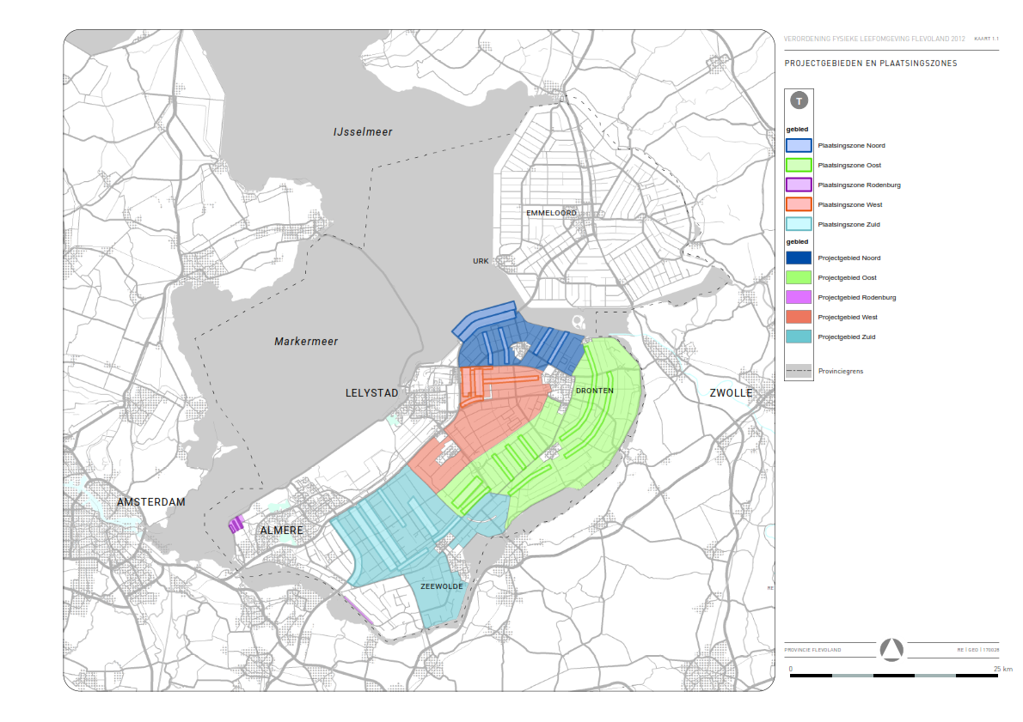

Kaart 1.2 Windgebied
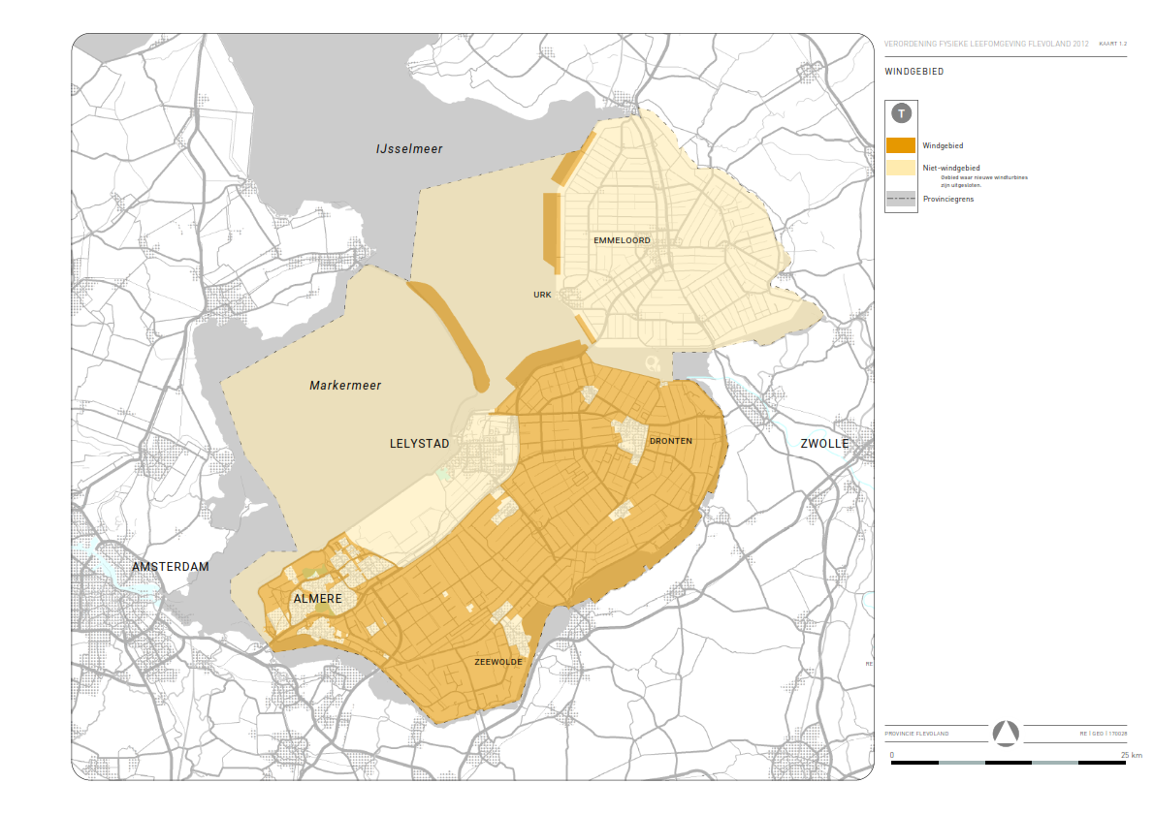

Kaart 5.26 Regionale waterkering Havenkwartier Zeewolde


